МИНИСТЕРСТВО ОБРАЗОВАНИЯ РЕСПУБЛИКИ БЕЛАРУСЬ

Учреждение образования «БЕЛОРУССКИЙ ГОСУДАРСТВЕННЫЙ

ТЕХНОЛОГИЧЕСКИЙ УНИВЕРСИТЕТ»

Факультет Информационных технологий

Кафедра Программной инженерии

Специальность 1-40 01 01 Программное обеспечение информационных технологий

**Отчёт по лабораторной работе**

на тему:

«Создание облачного хранилища»

Выполнил:  
студент II курса 6 группы специальности ПОИТ Розель С. А.

Преподаватель:Осоко Сергей Анатольевич

Минск 2023

## Этап 1. Подготовка к созданию облачного хранилища

Для создания облачного хранилища на виртуальной машине нам понадобиться:

1. Virtual Box
2. Ubuntu Server 22.02
3. NextCloud
4. Net-tools

## Этап 2. Установка Ubuntu и NextCloud

Для начала создаем виртуальную машину и ставим на нее Ubuntu. Во время установки требовалось указать данные пользователя системы. Вместе с установкой системы в предложенном меню было выбрано установить OpenSSH Server, а затем и вспомогательные сервисы Docker и NextCloud Server. На рисунке 1.1 показана созданная виртуальная машина.

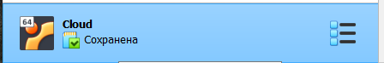

Рисунок 1.1 – Виртуальная машина

В настройках виртуальной машины указать следующее настройки сетевых адаптеров.

* Адаптер 1 – Сетевой мост
* Адаптер 2 – Внутренняя сеть

После этого с помощью команды устанавливаем nextcloud:

|  |
| --- |
| sudo snap install nextcloud |

С помощью следующей команды мы можем проверить наличие nextcloud:

|  |
| --- |
| snap changes nextcloud |

## Этап 3 – Создание учетной записи администратора

Чтобы настроить Nextcloud с новой учетной записью администратора, используем nextcloud.manual-install команду. Вы должны передать имя пользователя и пароль в качестве аргументов:

|  |
| --- |
| sudo nextcloud.manual-install admin 4567 |

Следующее сообщение указывает на то, что Nextcloud настроен правильно:

|  |
| --- |
| Nextcloud was successfully installed |

## Этап 4 – Настройка доверенных доменов

Мы будем получать доступ к Nextcloud через доменное имя или IP-адрес сервера, поэтому нам нужно будет настроить этот параметр, чтобы принимать запросы такого типа.

Нам нужно определить ip сетевого адаптера нашей виртуальной машины, для этого мы устанавливаем net-tools:

|  |
| --- |
| sudo apt install net-tools |

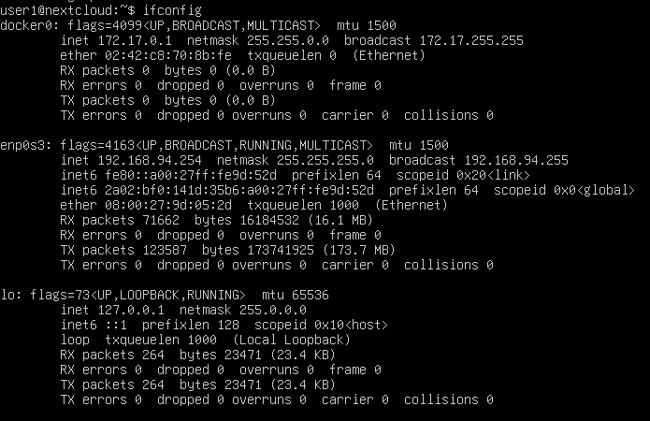Дальше мы прописываем команду ifconfig и в полученном списке выбираем ip сетевого адаптера. На рисунке 1.2 представлена результат работы команды ifconfig.

Рисунок 1.2 -Результат работы команды ifconfig

Вы можете просмотреть текущие настройки, запросив значение массива trusted_domains:

|  |
| --- |
| sudo nextcloud.occ config:system:get trusted_domains |

В настоящее время присутствует только localhost - первое значение в массиве. Мы можем добавить запись для доменного имени или IP-адреса нашего сервера, набрав:

|  |
| --- |
| sudo nextcloud.occ config:system:set trusted_domains 1 --value=192.168.94.254 |

## Этап 5. Защита веб-интерфейса NextCloud с помощью SSL

Защиту мы настроим с помощью таких команд:

|  |
| --- |
| sudo ufw allow 80,443/tcp  sudo nextcloud.enable-https lets-encrypt |

## Этап 6. Тестирование

После того как мы сделали все описанное выше можем переходить на основную машину. В адресной строке вводим IP-адрес сервера. Будет использован http, однако вероятно браузер выдаст предупреждение, так как мы создавали сертификат самостоятельно и он не является подтвержденным. Далее при входе нам нужно ввести логин и пароль администратора, которые указали при создании учетной записи. После этого пользуемся нашим облаком.

## Вывод

Данная лабораторная работа достаточно полезна для демонстрации простого облака, которое можно создать для себя дома и пользоваться им не боясь что какие-то данные могут быть отслежены крупными компаниями по типу Google, Яндекс, Microsoft.